P 404 - 406

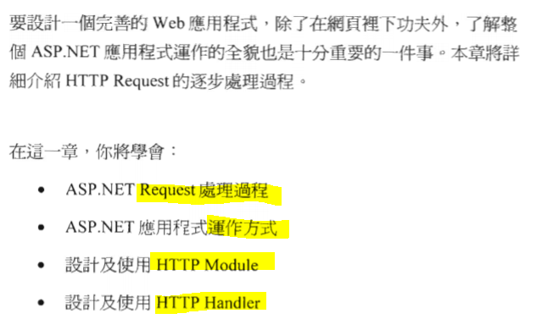

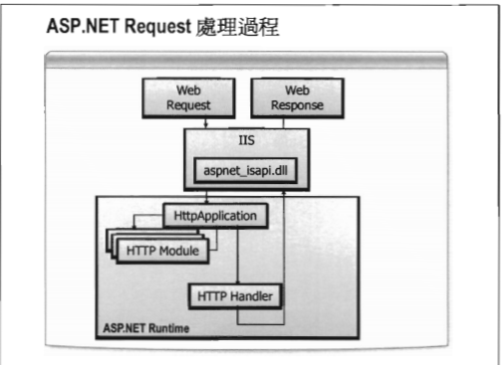

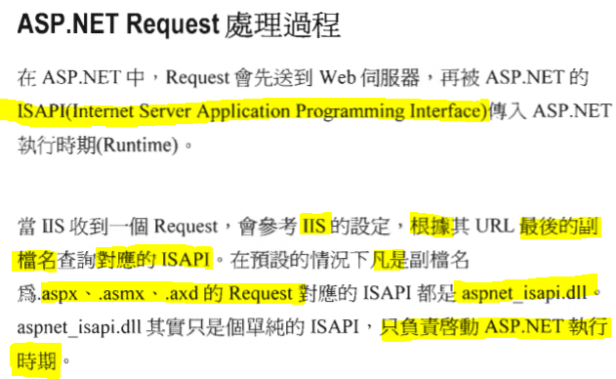 IIS 分發，ISAPI開門

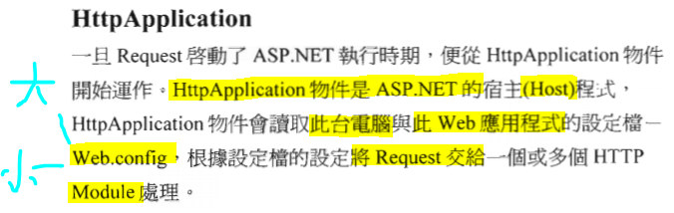

大的那一個電腦的Web.config，見上一章的結尾(自作的那份Notes)。

裡面有詳細的地址。

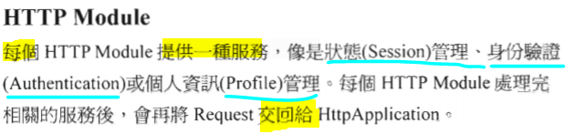

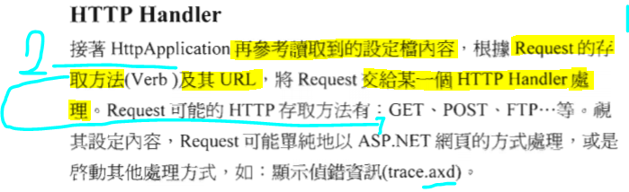

重點是某一個 Handler，可能是有不同的 Handler 啊！

P 409 這個 Host 幹了什麼︰

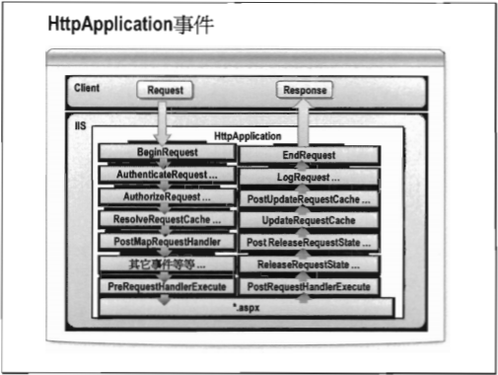

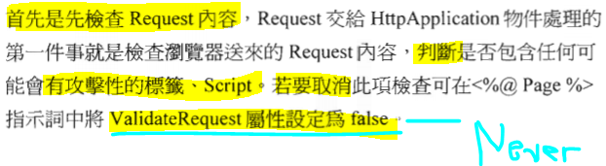檢查包果

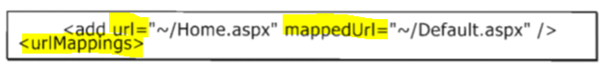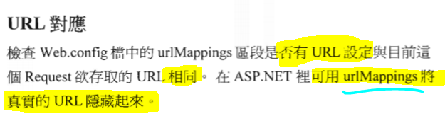查看地址

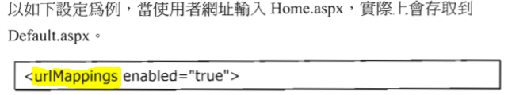

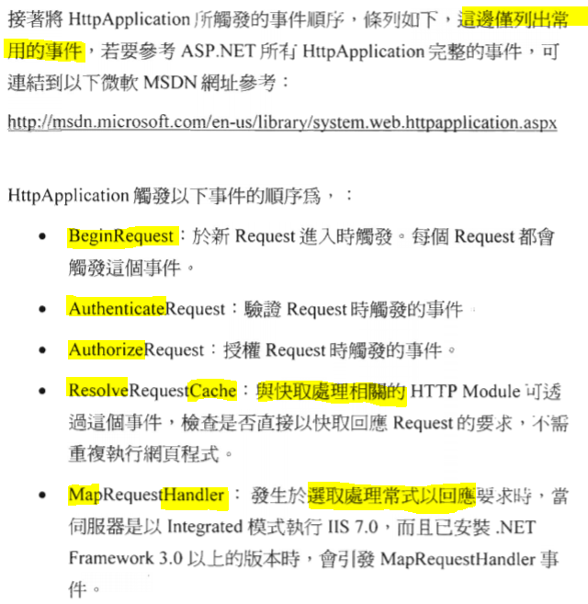

其他事件，例如︰

打招呼﹑

驗証郵差身份﹑

(簽收)授權 ﹑

(看看之前有沒有已預先處理好的回信)

Cache﹑

決定由誰去寄Cache/經過模組處理好的信

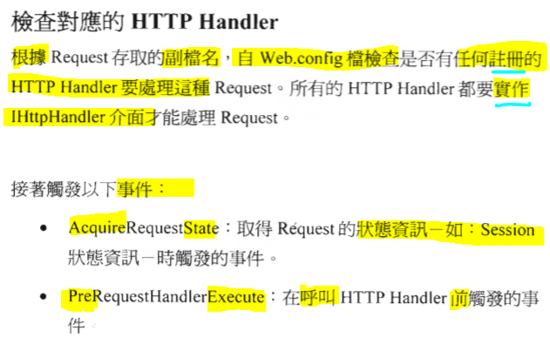

寄信的人要實作某介面，並且登記在Web.config

Host把信交給寄信人(Handler)的時候，會觸發的事

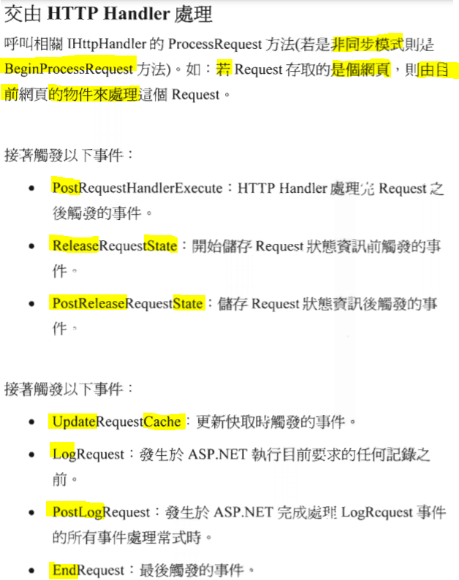

交到寄信人手上後

我不知道我知道這些是可以幹什麼。

P 412 這個檔案，可以把上面的事件應用起來。

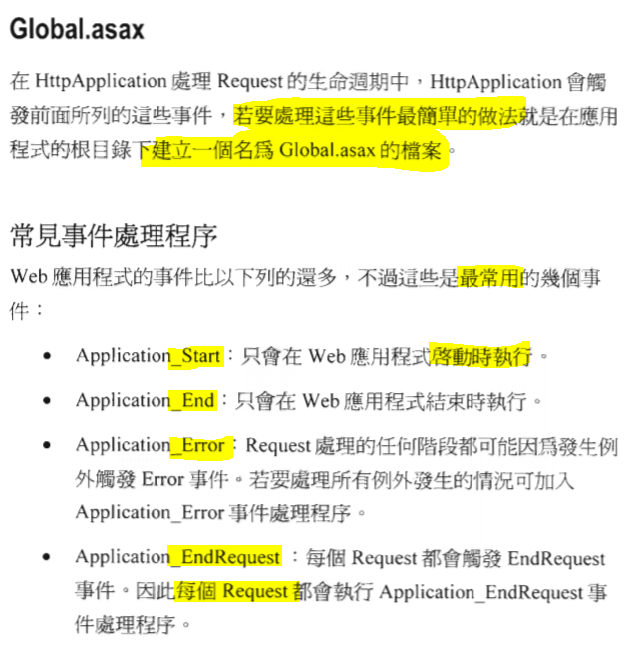

P 413

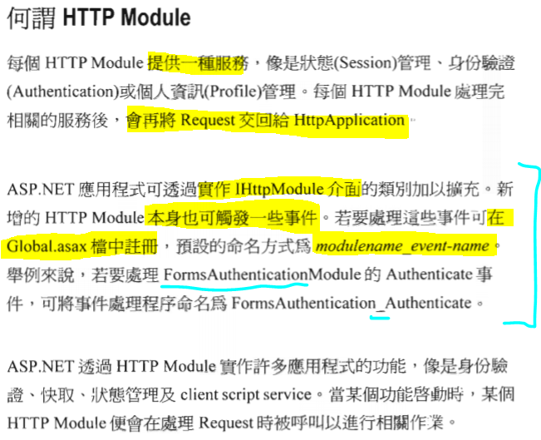

在 Module 觸發時，加入自設的事件。 Global.asax 也可以註冊這一些事情！

P 414

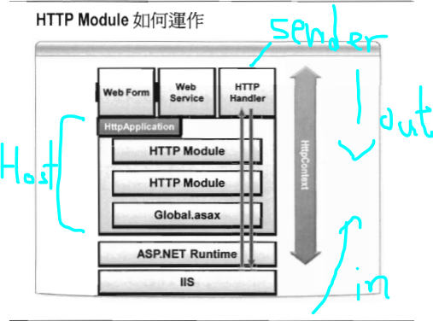

看起來更好的參考︰

<https://dotblogs.com.tw/daniel/2019/09/13/071329>

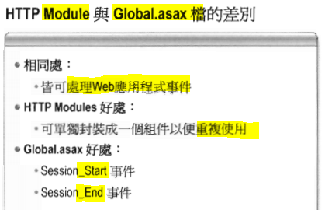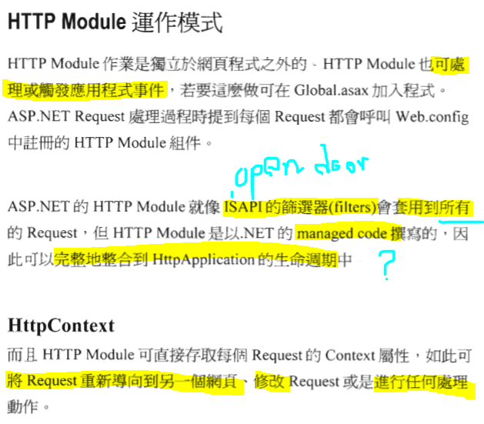

P 415

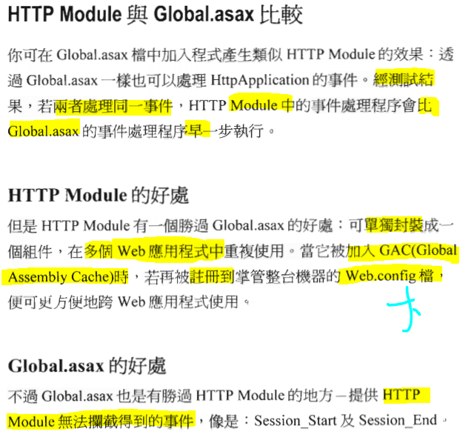

看起來不錯的參考︰

<https://codertw.com/%E7%A8%8B%E5%BC%8F%E8%AA%9E%E8%A8%80/552308/>

P 416

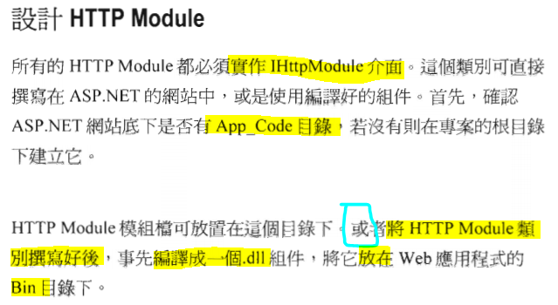

實作介面︰

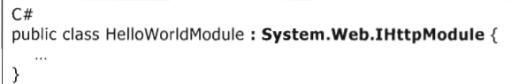

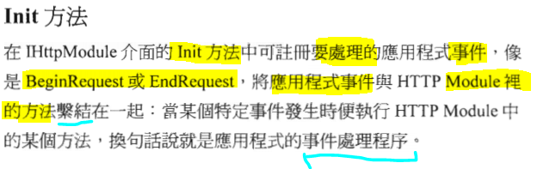

P 418 練習 HTTP Module | note2_ex4.sln > App_Code > CopyrightModule.cs

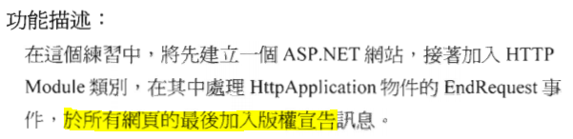

它和 P 422 的練習是連在一起的。

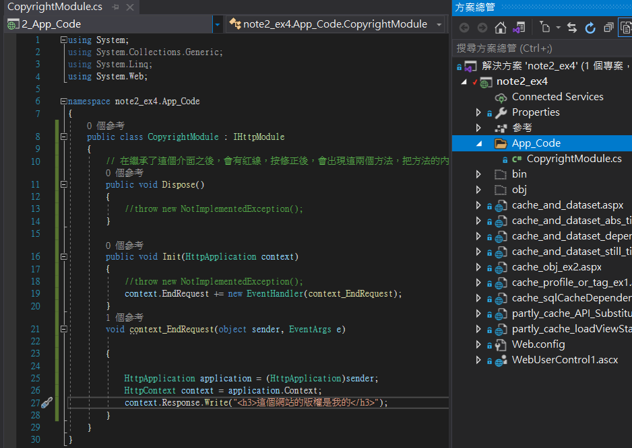

建置 > 註冊 P 424

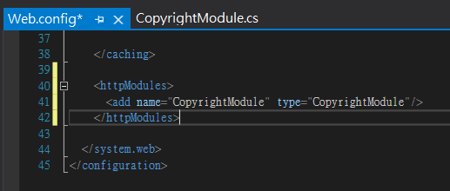

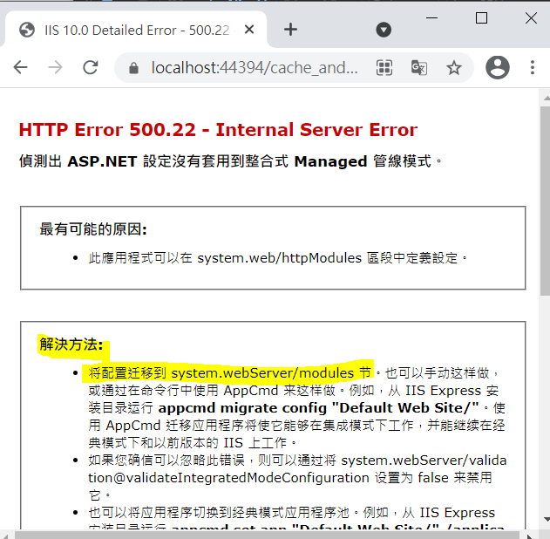



改為︰

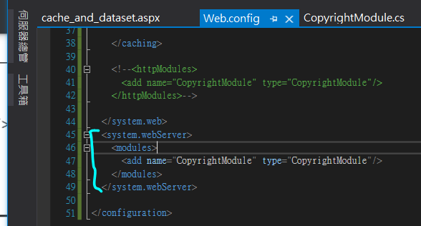

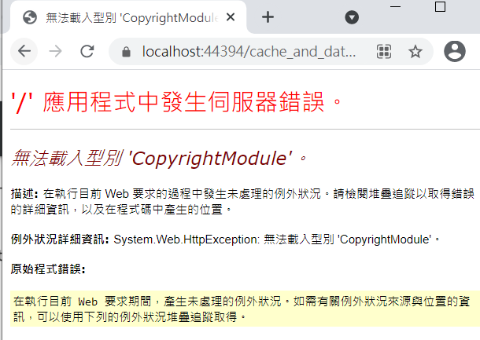

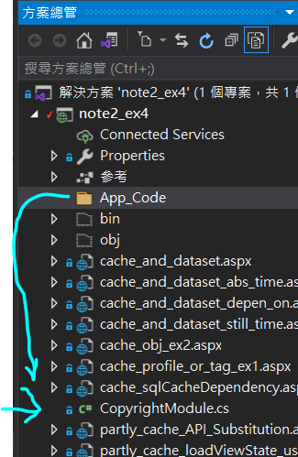

效果一樣︰失敗

是太舊版了吧

<http://imagine-code.blogspot.com/2013/07/aspnet-managed.html>

這裡好像是解決方法，但是都是用來扭曲新版來迎合舊版的。所以我不做

我自己找資料學新的好了。

<http://vmiv.blogspot.com/2013/12/preapplicationstartmethodhttp-module.html>

這個網頁好像有多幾個步驟，使它註冊成功。

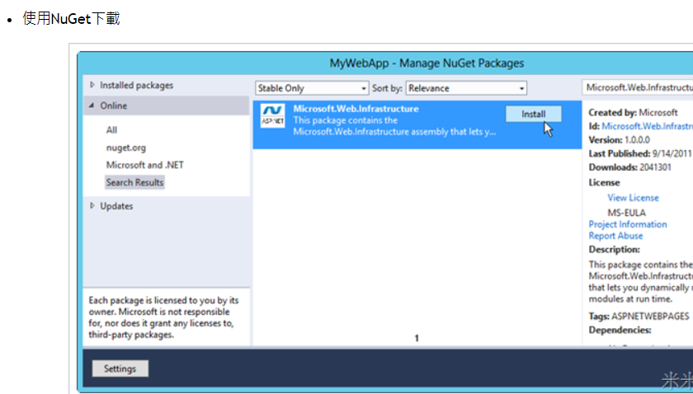

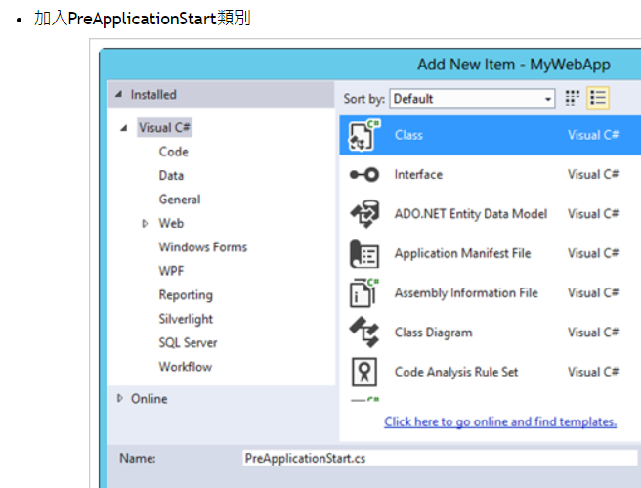

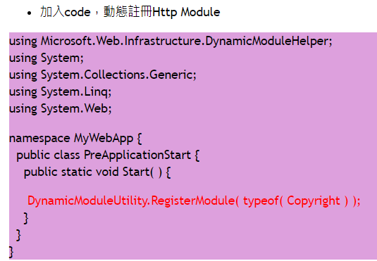

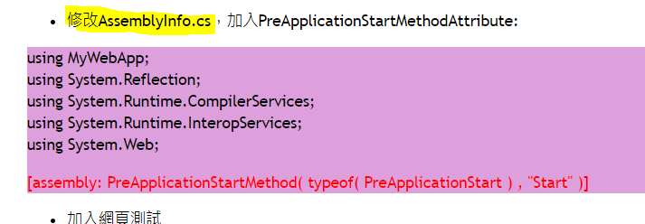

實作︰

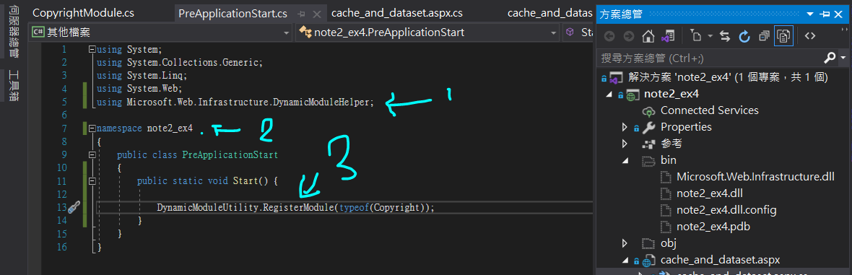

1. 我引用新加入的工具
2. 我把程式碼從App_Code資料夾移出，因為Namespace在資料夾中，會變成︰note2_ex4.App_Code 所以我移出後刪了.App_Code這部份
3. 寫入新方法

問題︰

AssemblyInfo.cs 總是感應不到 PreApplicationStart 的這個物件，即使我已引用note2_ex4 的 Namespace

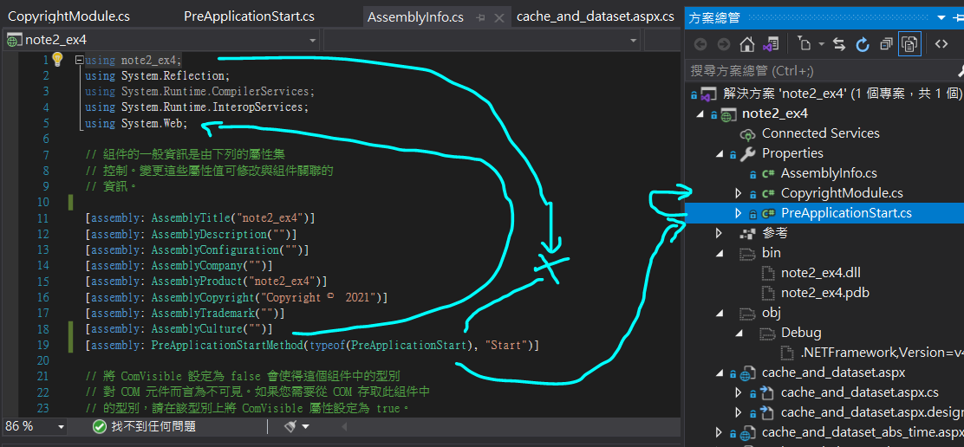於是我用它建議的方法，新建了︰ 並把程式碼拷上去

記得所有 class 和 method 都開做 Public ，然後︰

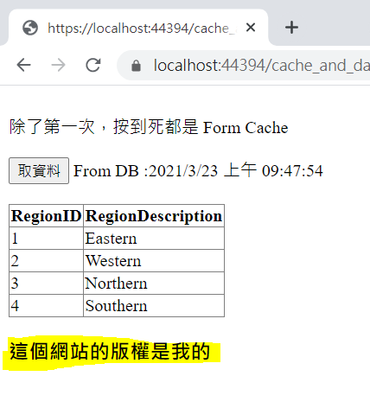搞定。

note2_ex4

裡的所有網頁都有這一句

P 425 寄信人︰HTTP Handler

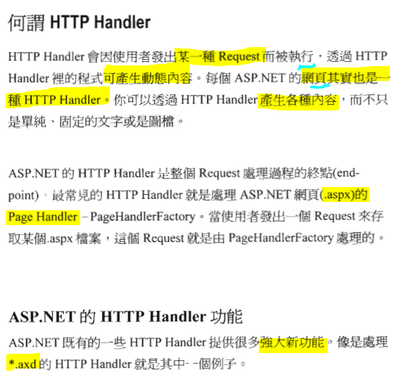原來網頁是一個 Handler

我本來以為後端就是一個 Module

所以之前提到的

HTTP Module 和 Web.config 和 Global.asax

是網站層面的一回事。( 我是這樣理解 )

Handler 就是接手大環境設定後，再細部執行的寄信人。

P 426

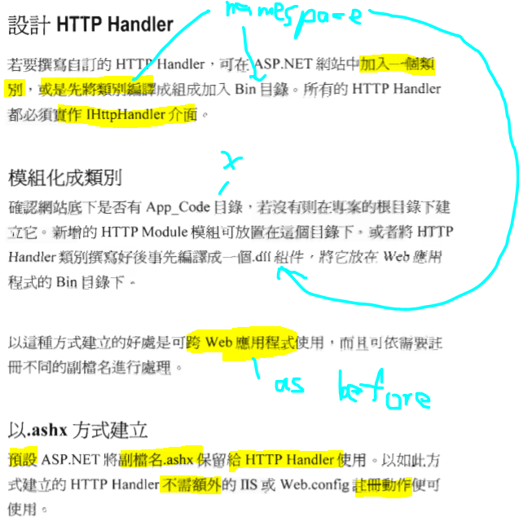

.ashx開出來的檔案︰

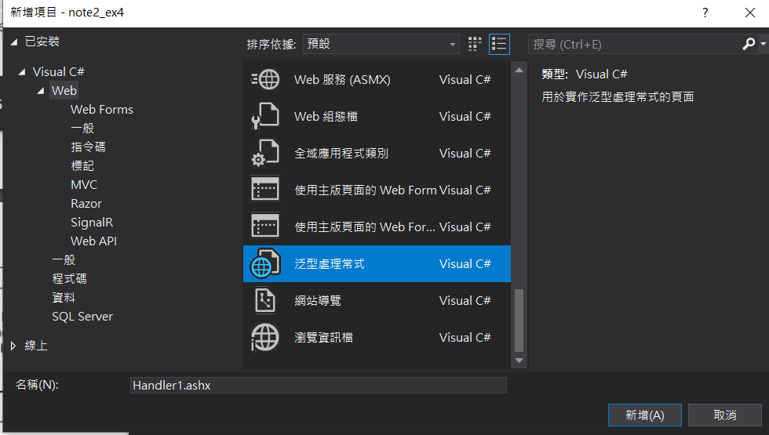

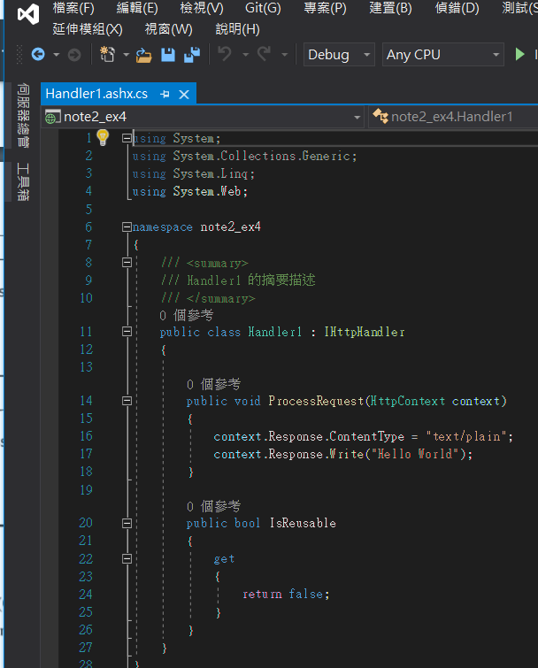

預設開出來的樣子，和PDF

所說的不太一樣，這應是新版

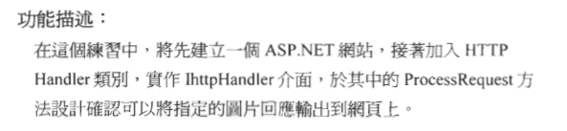

P 428 實作︰

ProcessRequest 方法

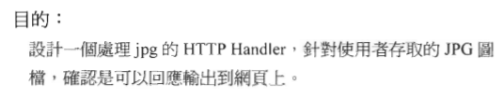

補充︰

<http://kaedeknowledge.blogspot.com/2017/11/browser-saves-jpeg-files-as-jfif.html>

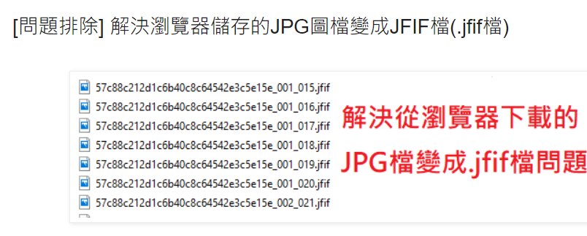

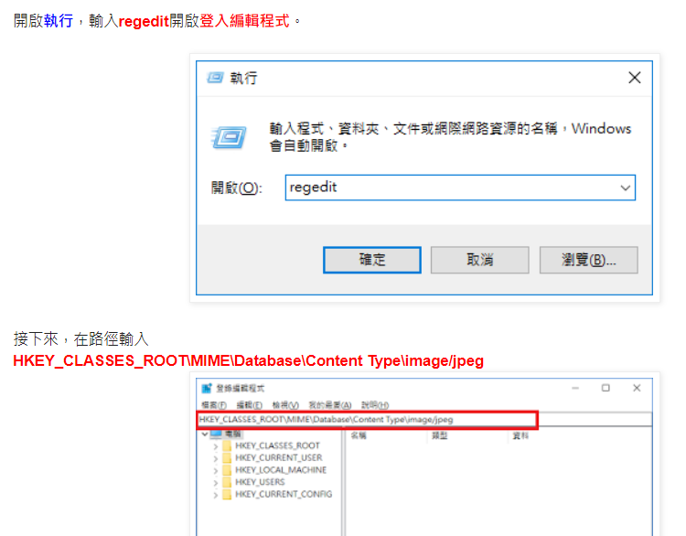

這個路徑整句拷，沒有根目錄不同的問題。

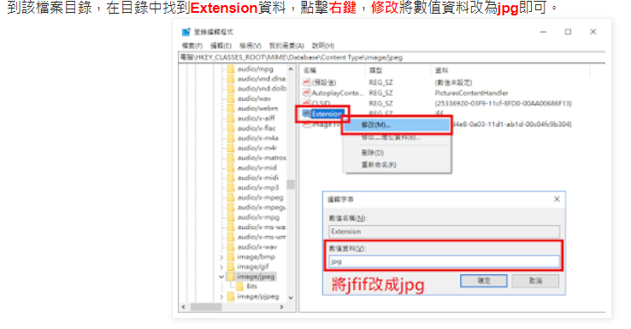之後的下載圖檔都會預設為jpg

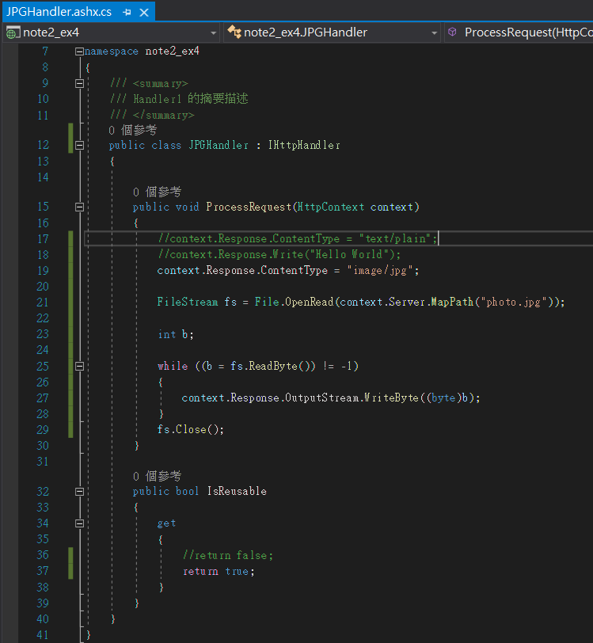

P 428 的實作，只有一半。還沒有到顯示成果的地步︰

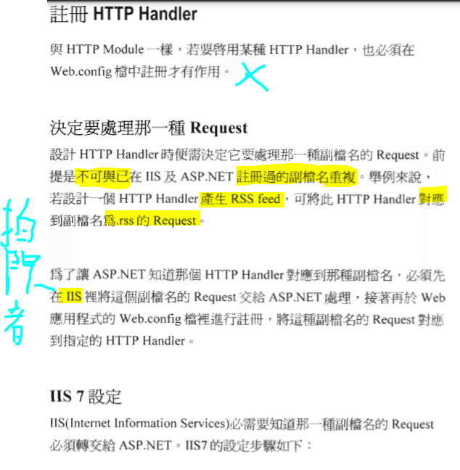

之前的練習都做過了，在Web.config 中註冊是不可行的。

所以我用.ashx檔，PDF說是不用註冊。

(何樂而不為？)

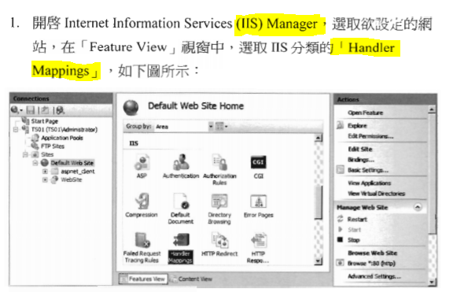

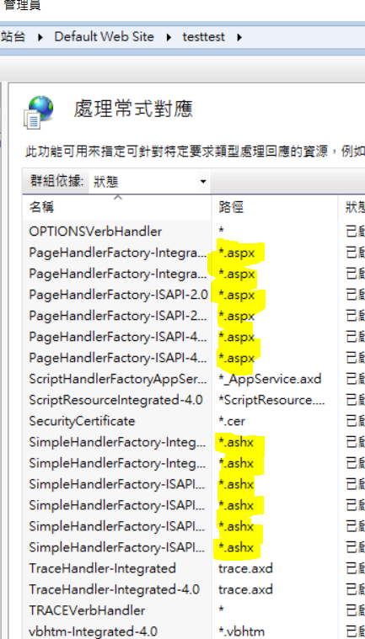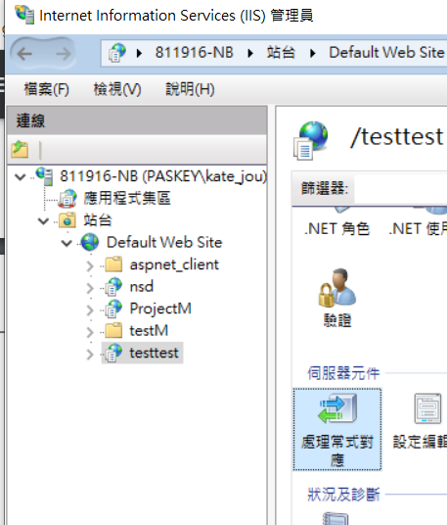

右C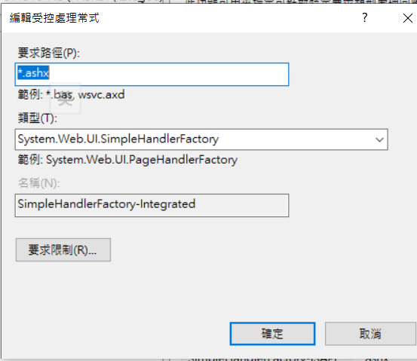lick 編輯

右click 新增︰

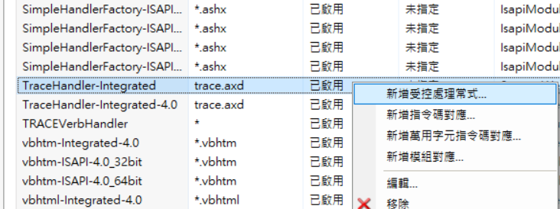

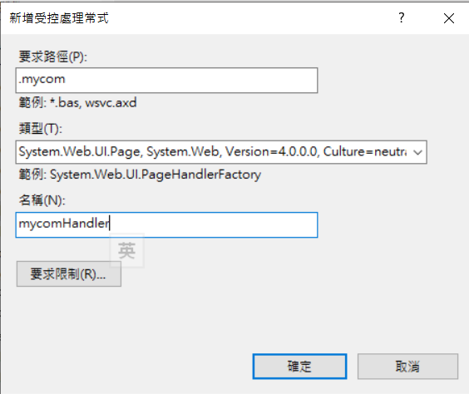

自設輸入

要求路徑︰.mycom

類型︰System.web.ui.Page

名稱︰mycomHandler

P 435 練習

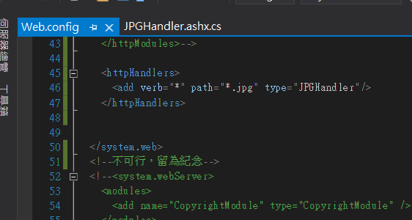

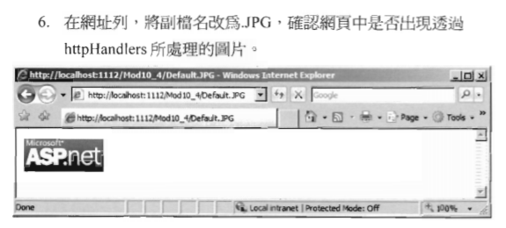

不可行

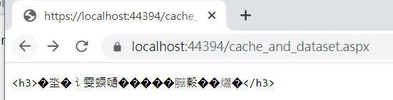

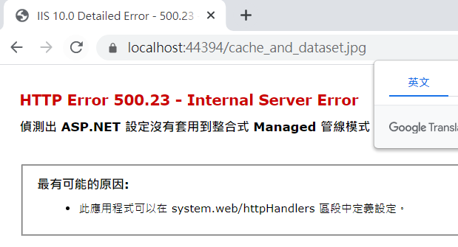

找參考︰

<https://icejuly.pixnet.net/blog/post/27181316-httpmodule%E8%88%87httphandler%E8%A9%B3%E8%A7%A3(%E8%BD%89%E8%BC%89)>

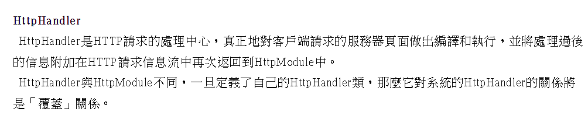

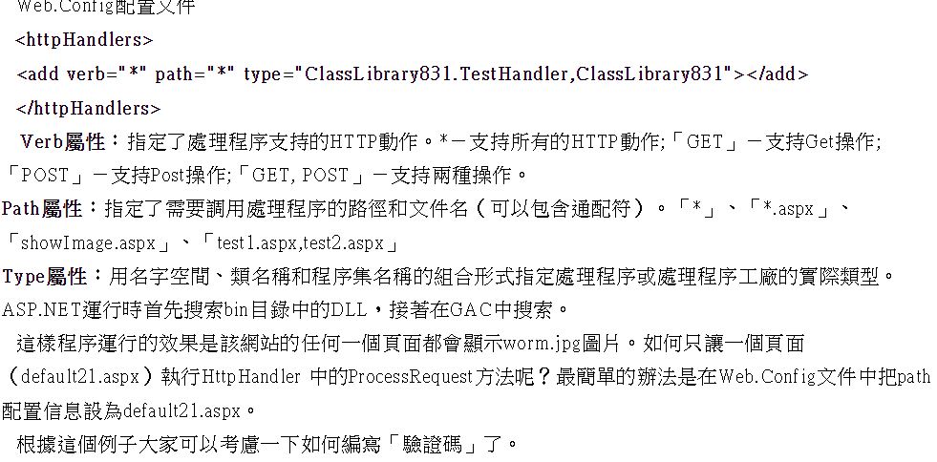

<https://www.itread01.com/content/1517664170.html>

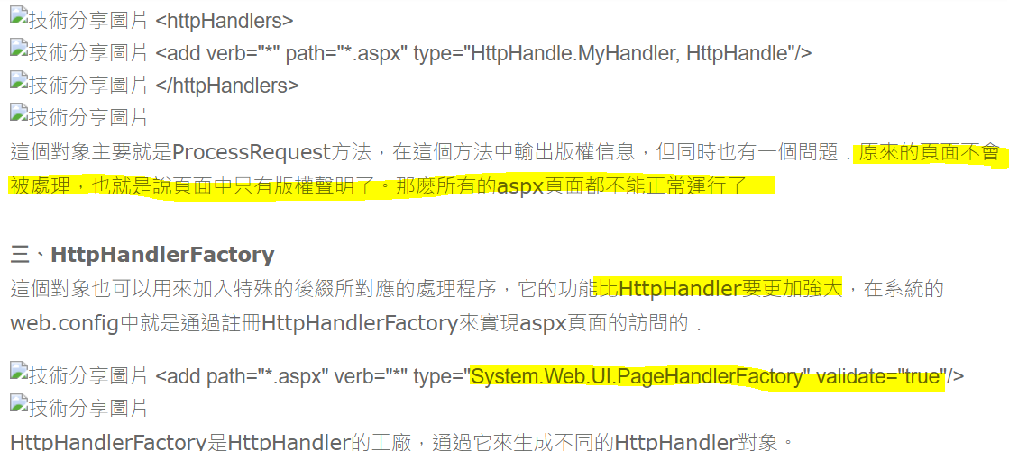

還是搞不定，但是我以我自己所學，召喚ashx檔是不用註冊的︰

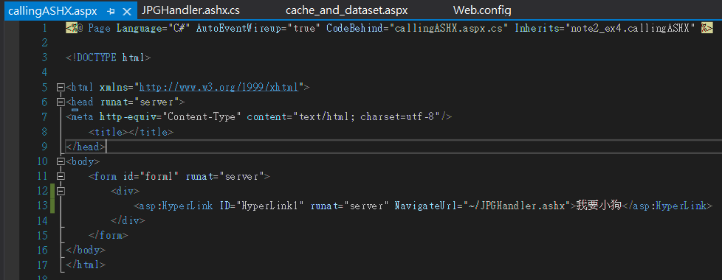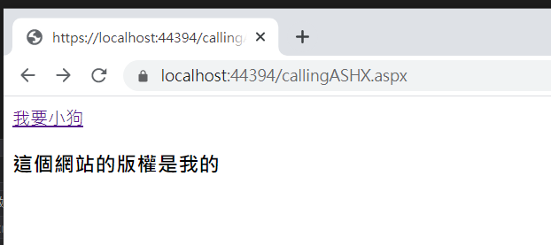

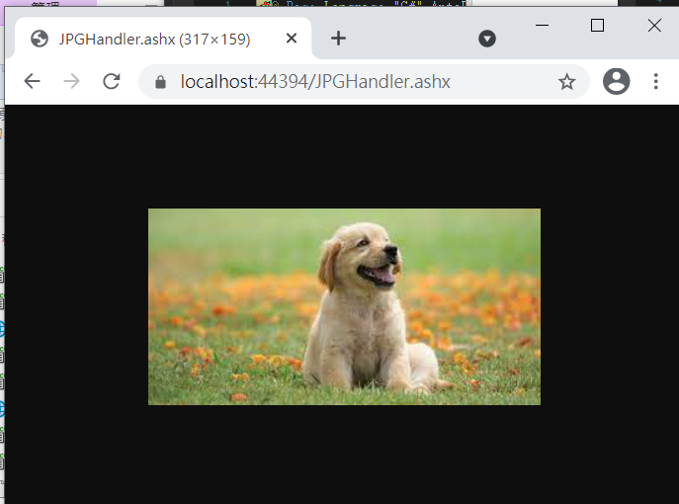

按下「我要小狗」

這樣就成功了！

<asp:HyperLink ID="HyperLink1" runat="server" NavigateUrl="~/JPGHandler.ashx">我要小狗</asp:HyperLink>

我放棄去動Web.config (試了N次無法註冊)

這個Handler 我也想不到有什麼用途… (目前我覺得知道有就好)

Ashx倒是可以用來ajax…

P 437 Finish